暑期算法训练

目录

链表 1

数组 8

栈 18

队列 23

## 链表

**翻转链表**

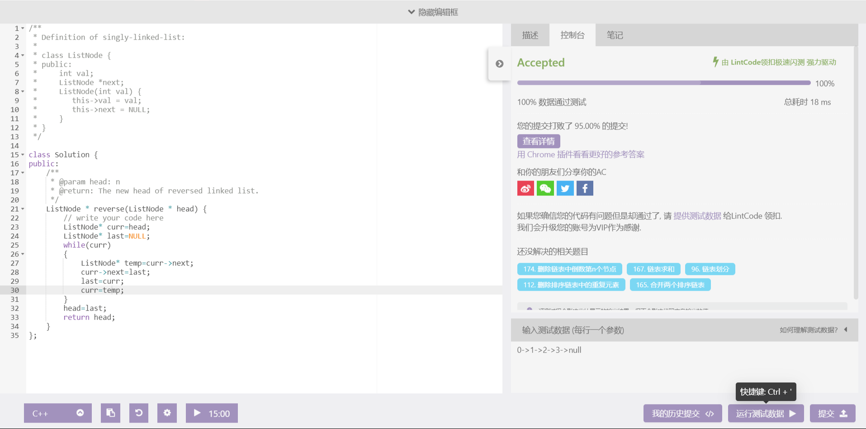

此题采用了原地翻转的算法，即遍历链表中所有节点，当当前节点仍有效时（不为NULL），则令当前节点的下一节点（curr->next）等于当前节点的上一节点（last）完成此部分的翻转，最后更新当前节点（curr）与上一节点（last）完成遍历。

**链表划分**

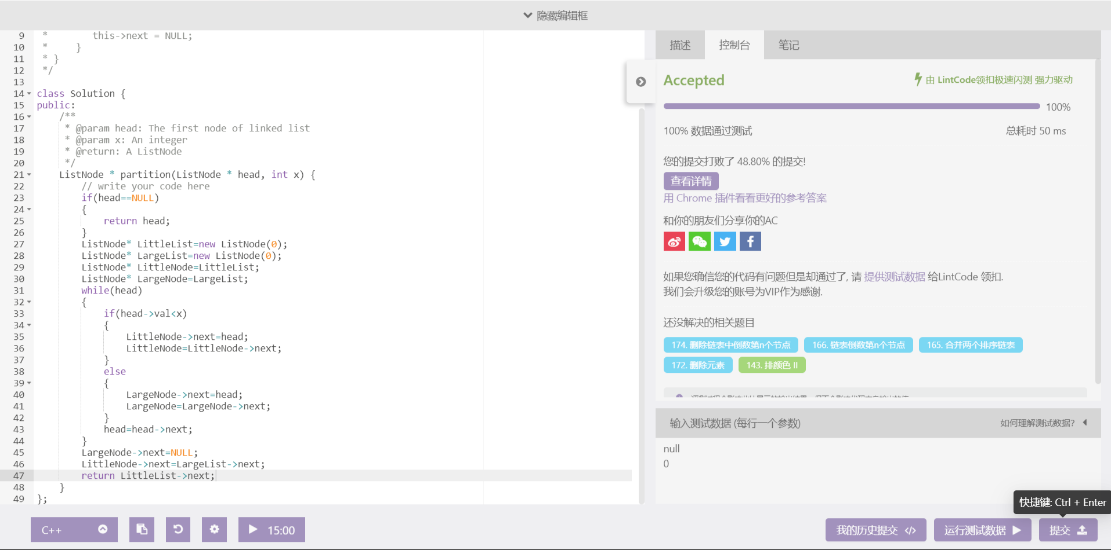

此题算法为新建两个节点类型单链表（LittleList、LargeList）分别用于代表两个链表的头节点，新建两个节点（LittleNode、largeNode）分别用于存放节点数据，通过遍历一次单链表（head）分别找到大于和小于等于目标数的节点并存入两个链表。最后把LargeList链表接到LittleList的后面即完成此题。

**删除排序列表中的重复元素**

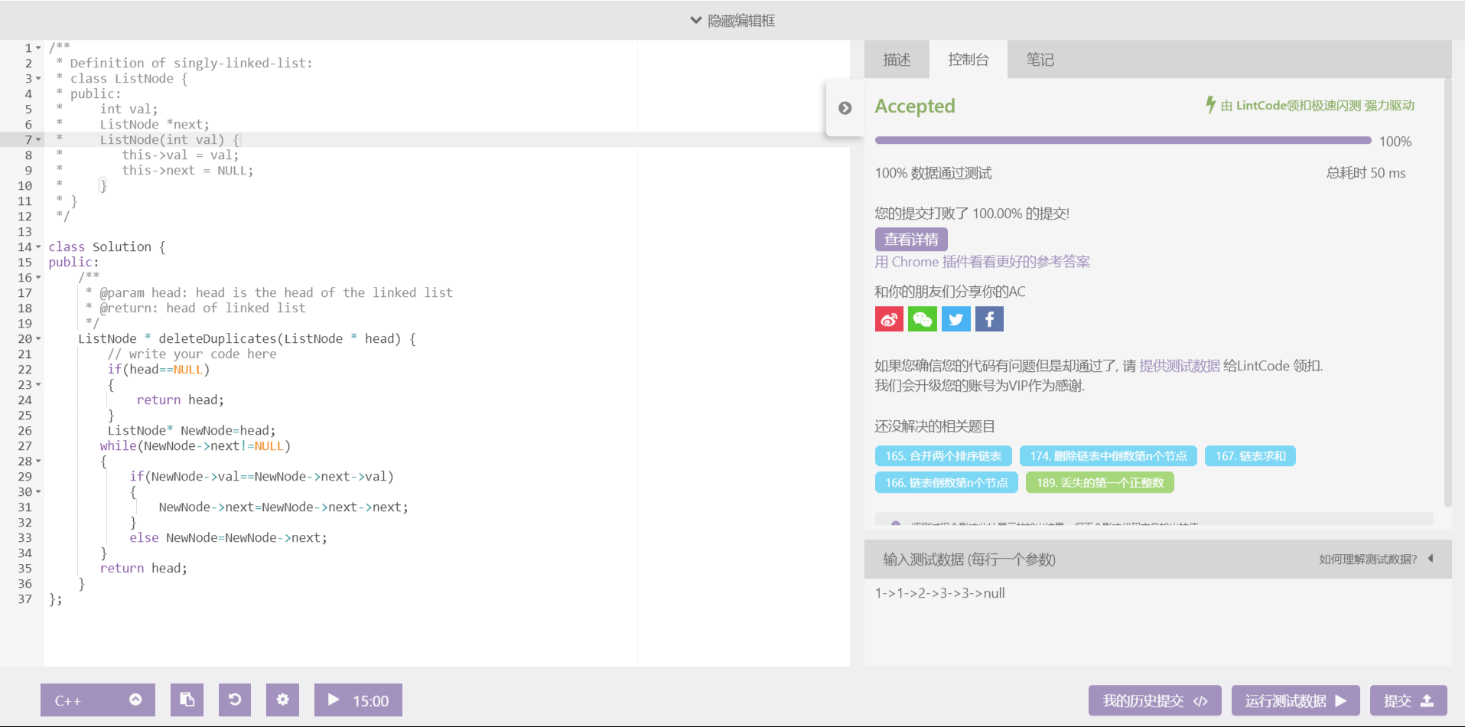

此题算法为遍历列表中的所有节点，因为此题中为排序列表，故相同值的节点总是排在一起的，而一定是从第二个节点开始才有可能删除的，故不需要对第一个节点讨论，对符合条件的节点可直接在原列表中删除。

**合并两个排序链表**

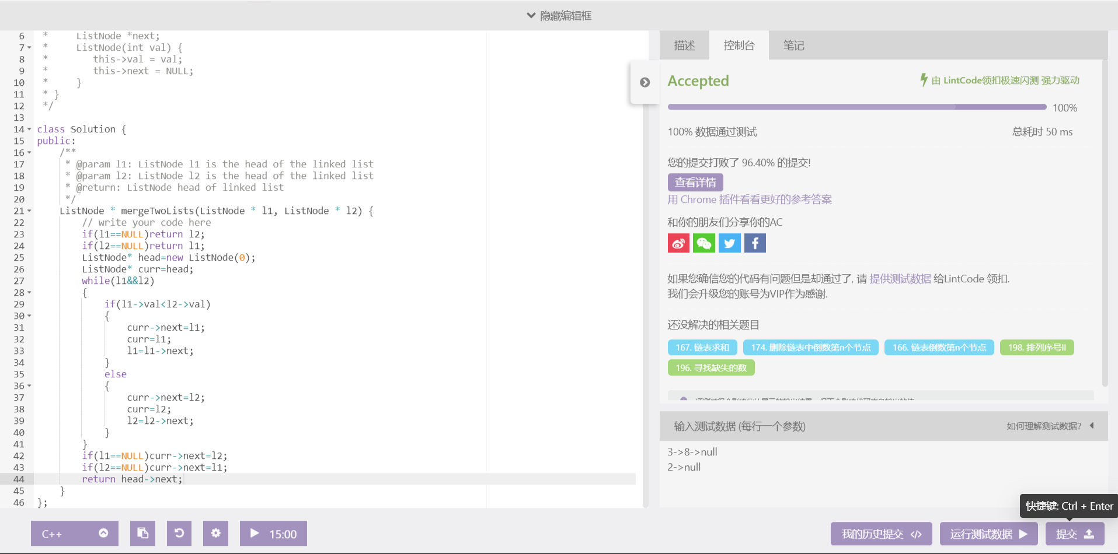

此题算法为新建一个链表（head）用于存放结果，当两个链表（l1、l2）都不为空时，判断当前两链表的节点值大小，将较小的节点接入head中，之后将此较小节点的链表后移一位，继续判断直至遍历完其中一个链表。因为两链表都是按照大小顺序排列的，故未遍历完的链表其节点值必定最大，故最后将未遍历完的链表接入head的尾部即完成此题。

**链表倒数第n个节点**

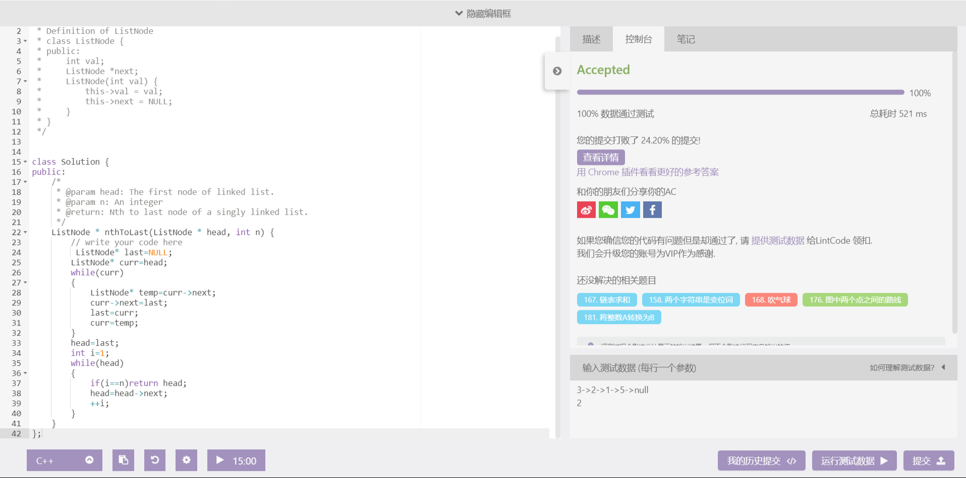

此题算法为首先用翻转链表的算法将链表翻转，然后遍历新链表找到第n个节点即完成本题。

**链表求和**

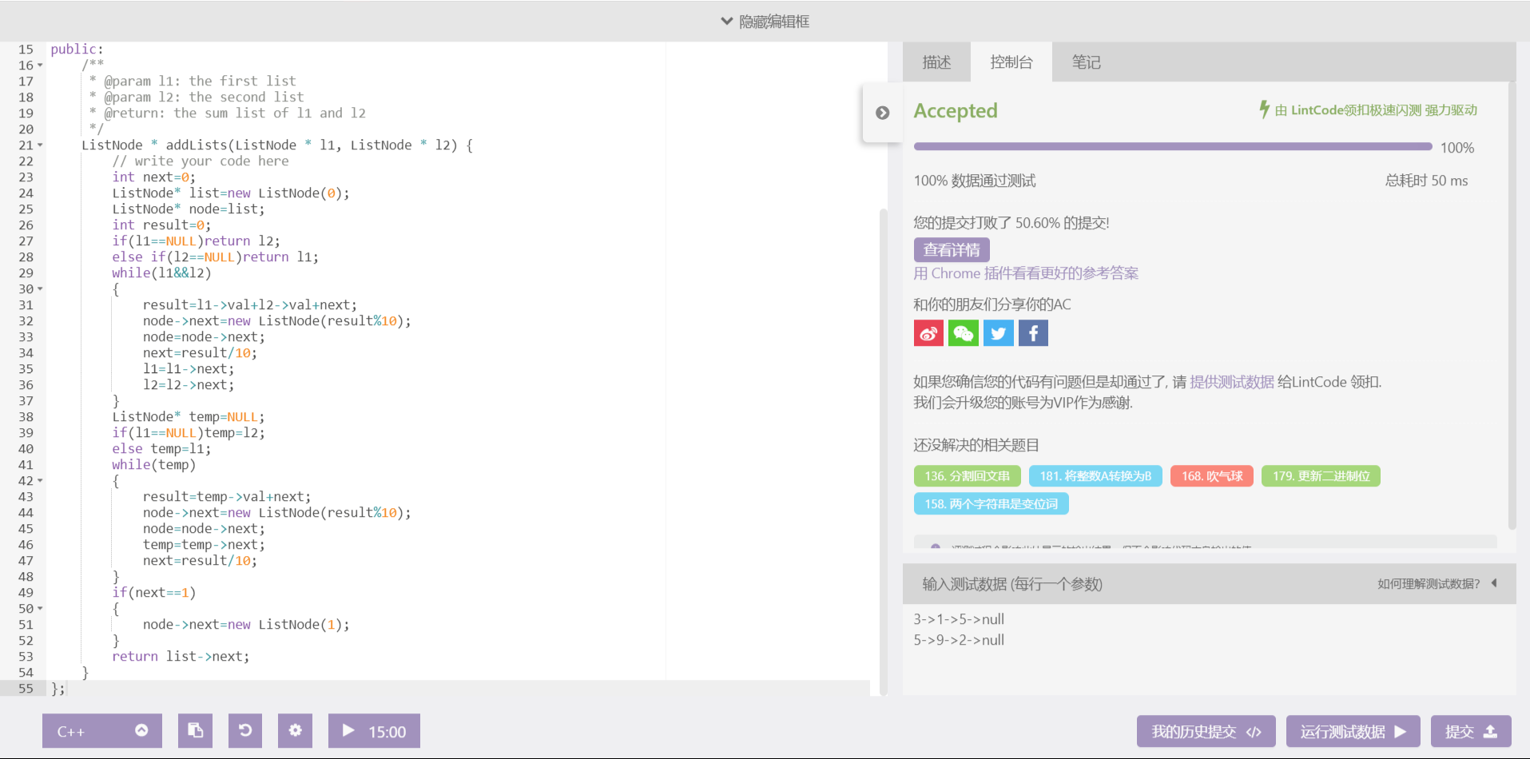

此题借鉴了计算机逻辑算数单元ALU加法的算法，由低位向高位计算加法，每一步更新两个一位的加数和前一步的进位，三者进行加法算出此位结果和进位。同时遍历两个链表（l1、l2）的节点值，与上一步的进位（next）相加得出结果。新建链表（list）存放结果节点。相加结果与10的余数为list链表的节点值，相加结果与10的商为此位的进位值。通过遍历两个已知链表的共有最短节点长度算出一部分的结果，之后若其中一个链表未遍历完，则将其与上一步进位继续相加算出结果。最后若两个链表全部遍历完全，但仍有进位，则将进位导入结果中完成此题。

**链表插入排序**

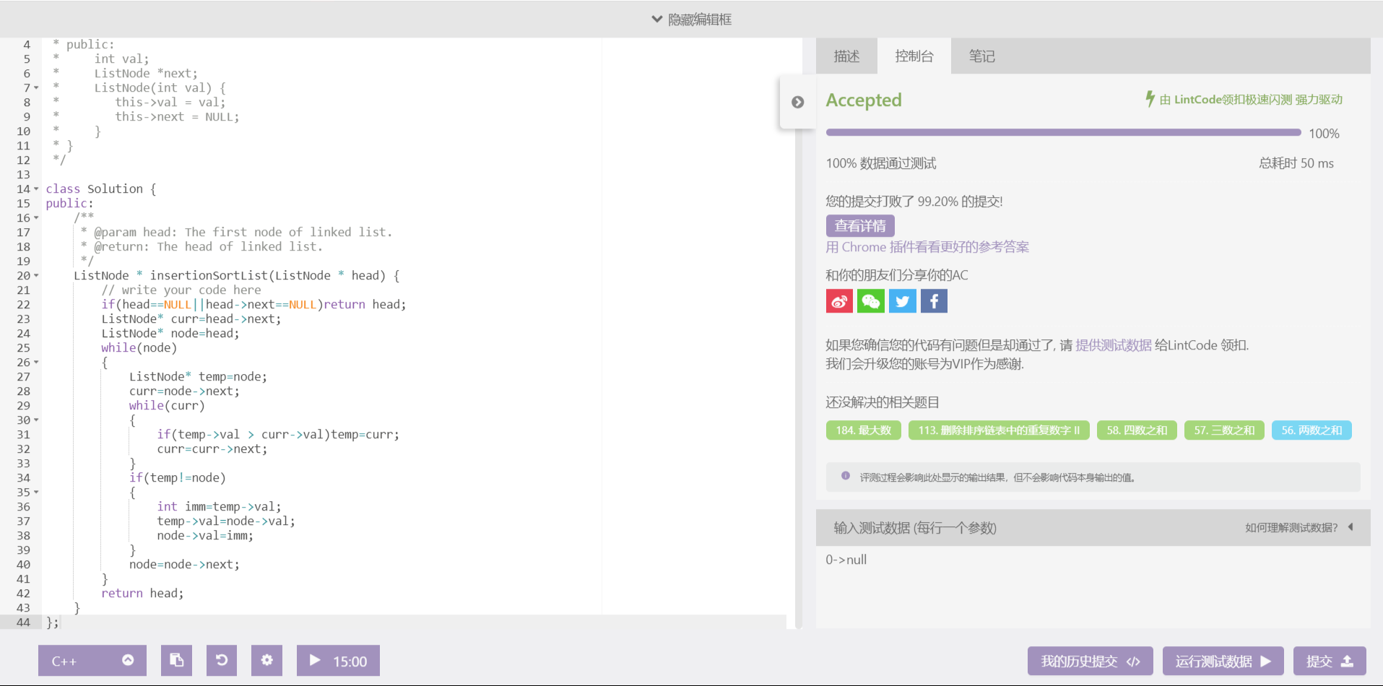

此题用了数组中排序算法的类似算法，首先遍历一次已知链表找到最小的节点值并标记（利用temp节点记录此节点），之后若头节点值大于此节点值，则交换头节点值（head->val）与此节点值（temp->val）。最后更新头节点位置为次节点（head=head->next）并从次节点开始再次遍历链表找出次最小值与次节点交换数值。以此类推直到节点更新到NULL完成此题。

**删除链表中倒数第n个节点**

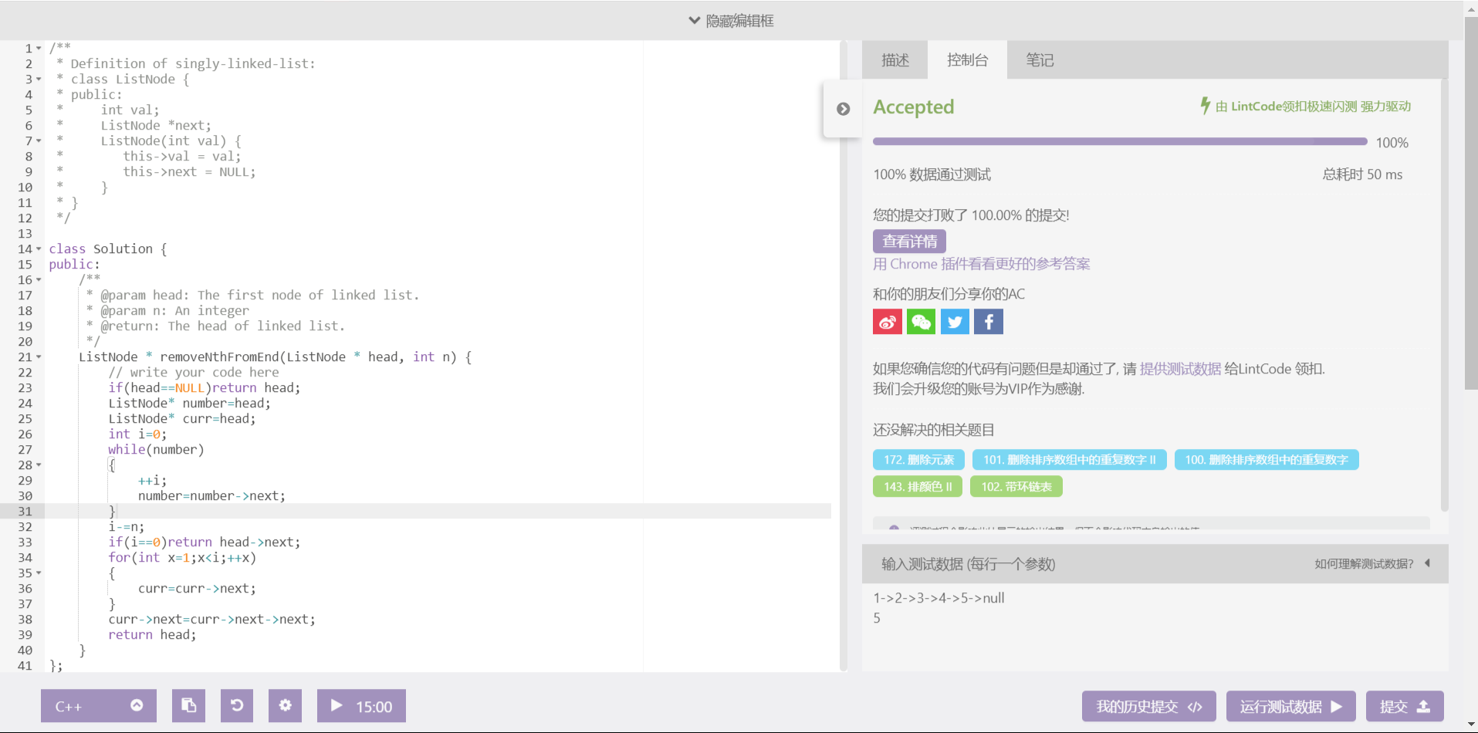

此题算法为遍历链表找到目标节点并删除。首先遍历一次链表确定链表节点个数（i），之后利用节点个数减去已知的倒数节点个数得到目标节点位置（得到的是目标节点位置的上一个位置，因为需要删除节点，故需要用其上一个节点去跳过目标节点），最后用for循环语句遍历链表定位目标节点并删除完成此题。

**删除链表中的元素**

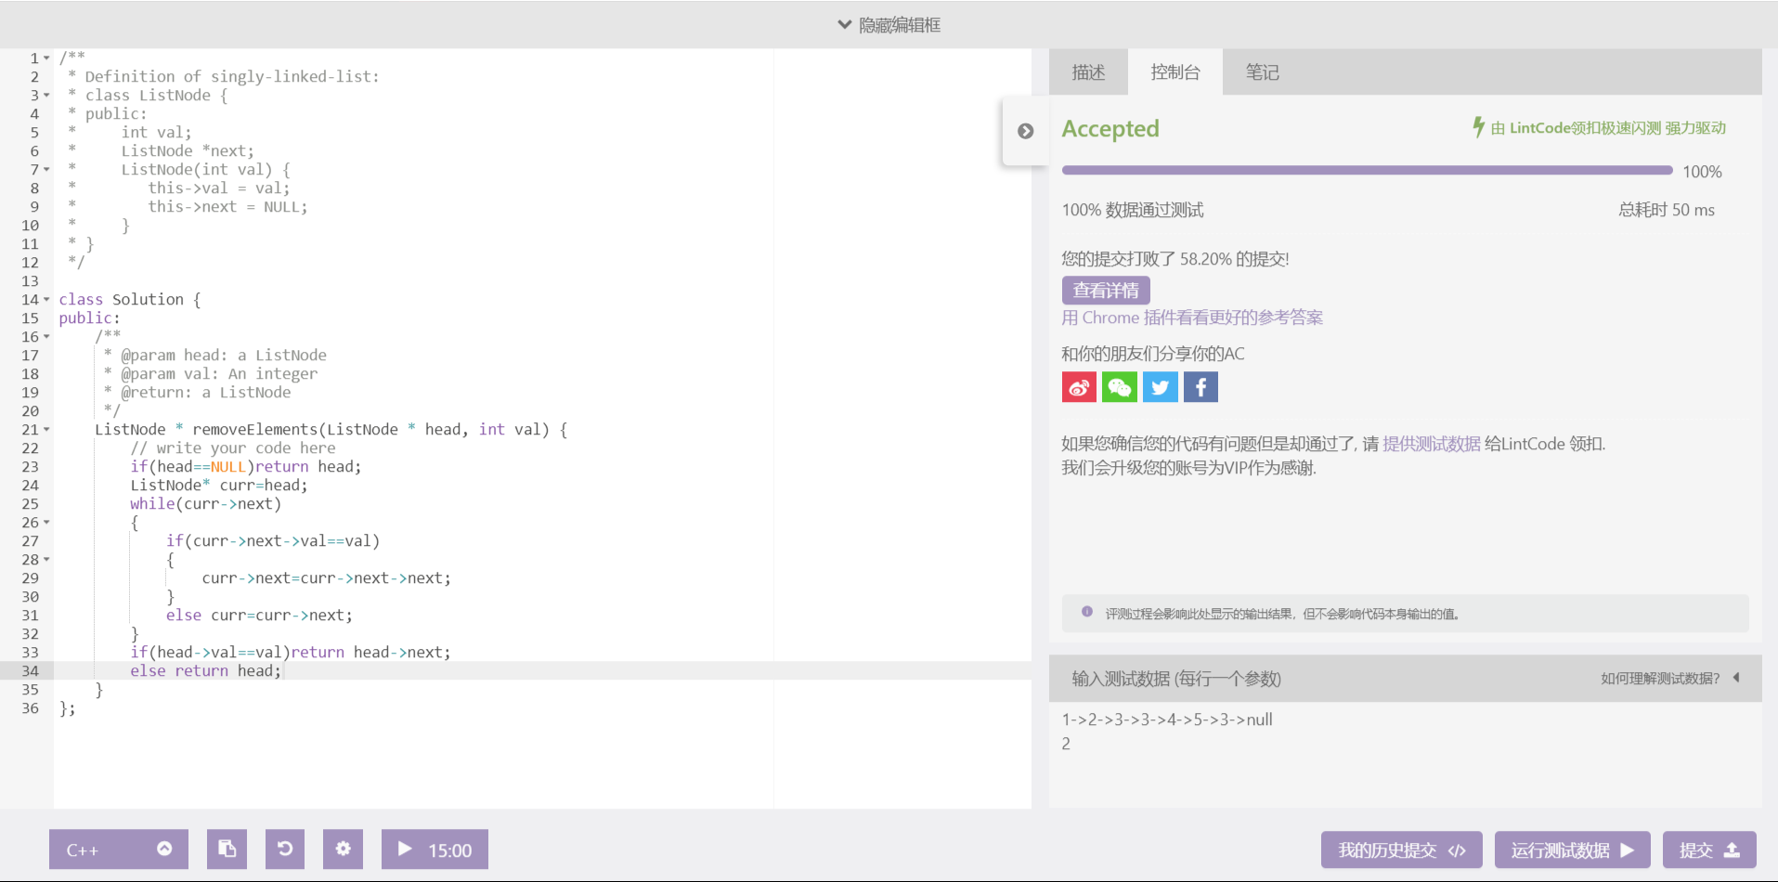

此题算法为遍历已知链表，找到每一个目标节点值并删除。因为单链表中删除目标节点需要其前一个节点，故遍历过程中通过改变（curr->next）的位置来确定节点。若找到节点则删除此节点，若未找到节点则更新curr的位置（防止需删除的节点位置刚好排在一起）。最后讨论头节点的值，若其值为目标值则返回头节点的下一个（head->next）,反之则返回头节点（head）。

**两数相乘**

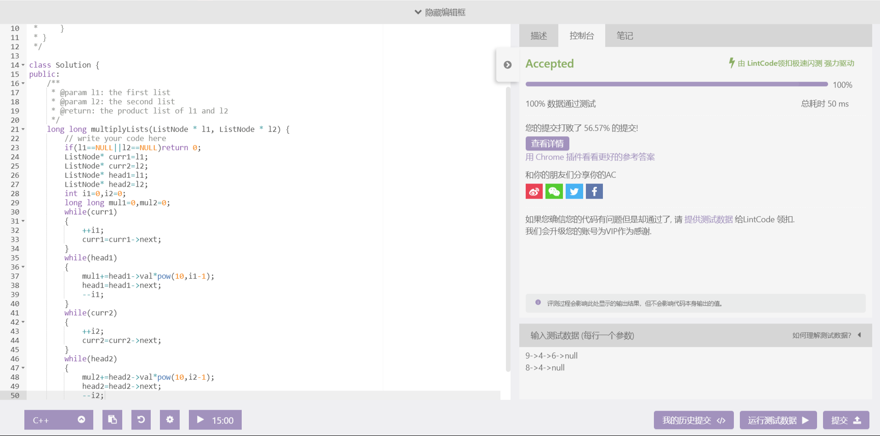

此题算法为遍历已知链表确定两数并相乘。首先遍历两链表分别确定两链表的节点个数（i1、i2），之后再分别遍历链表通过pow函数和已知的节点个数确定两个乘数的值，最后返回两数相乘结果即完成此题。

**翻转链表Ⅱ**

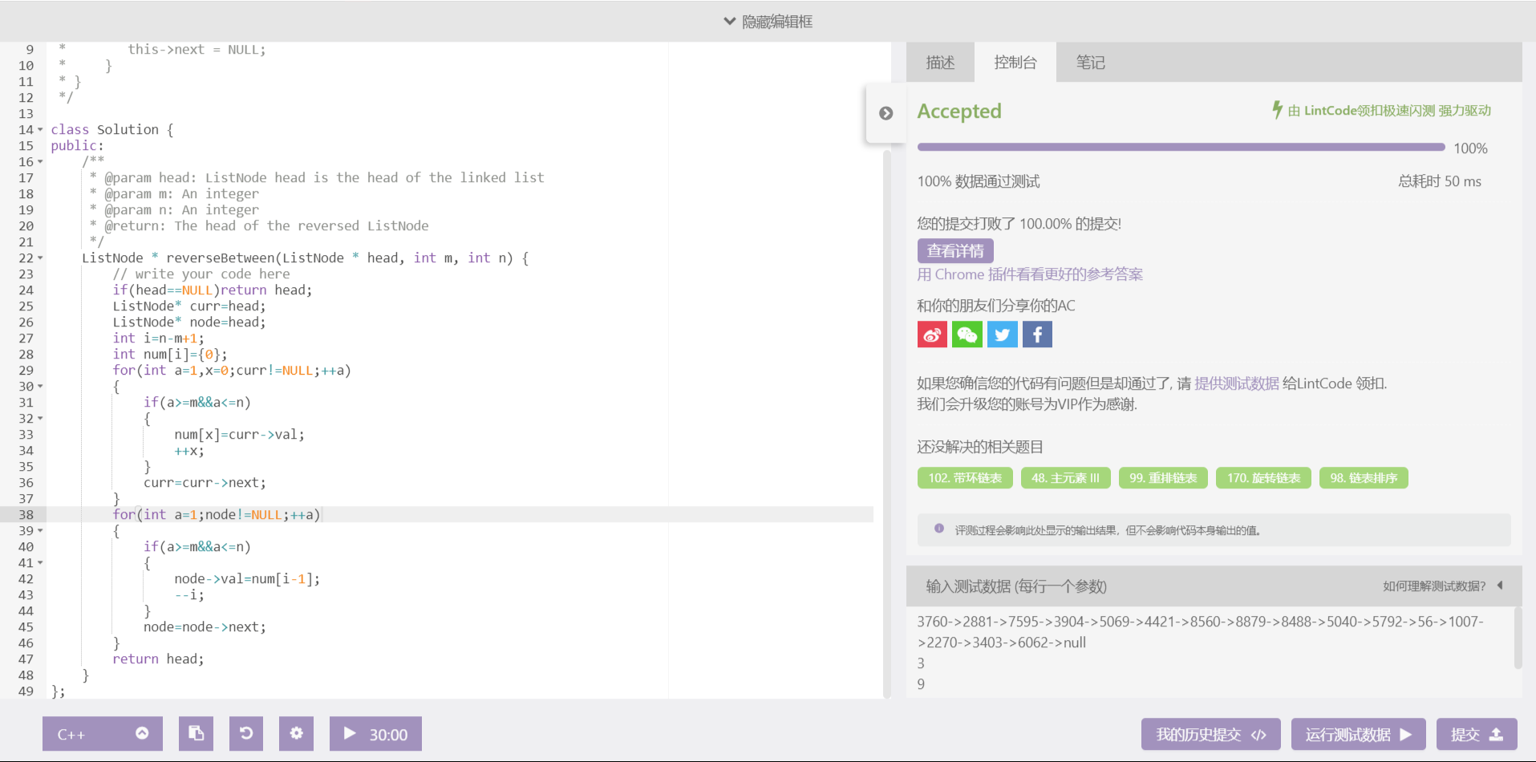

此题算法为重新对范围内的节点数值赋值，而不是直接交换节点。首先遍历一次链表，找到规定范围内的节点并新建数组保存范围内节点的值。（数组长度是已知的，可以用已知条件m , n求出）之后再次遍历链表，遍历至链表中规定范围时，将数组中值倒着输出，赋值给相应节点即完成此题。

**在O（1）时间复杂度删除链表节点**

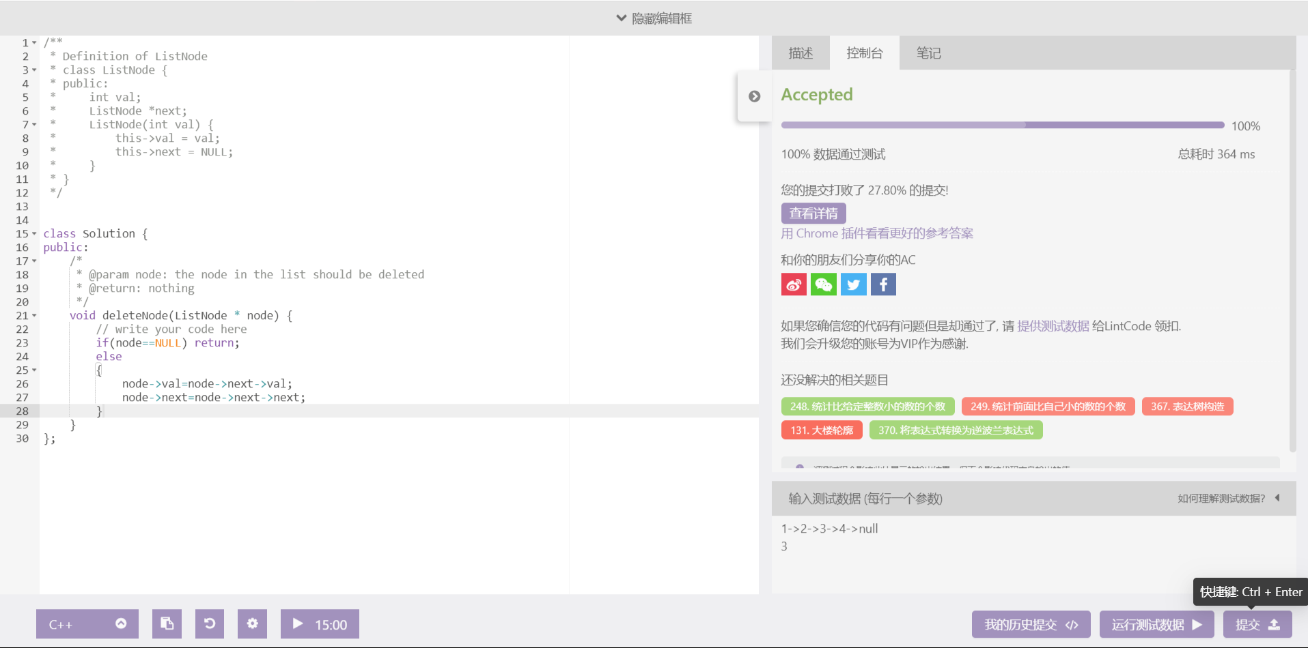

此题算法为将下一个节点值复制到此节点，之后删除下一个节点即完成此题。

## 数组

**主元素Ⅲ**

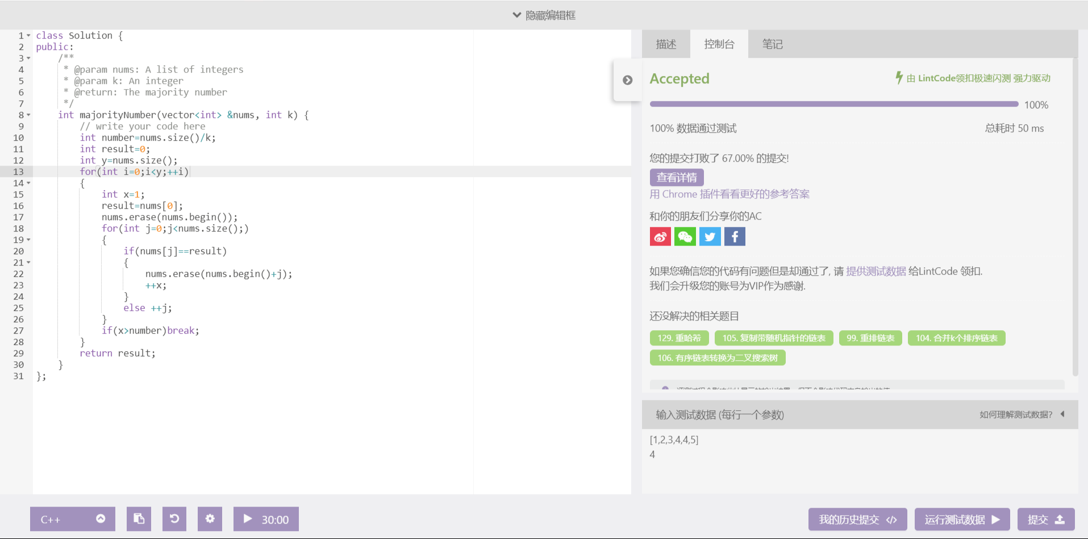

此题算法为遍历数组依次判断数组中每个值出现的次数找到结果。首先遍历vector数组，并记录、删除出现的第一个元素值（result），之后内嵌循环再次遍历数组，找到与标记值（result）相同的元素值并删除（如果本次遍历找不到目标值，“删除”操作是为了方便之后的遍历操作，防止在之后的遍历中再次遍历到此值），每找到一个相同值就让记录个数的变量（x）自加1，最后判断x与判断条件（nums.size()/k）比较，若x更大则输出结果（result），反之则继续遍历完成此题。

**二分查找**

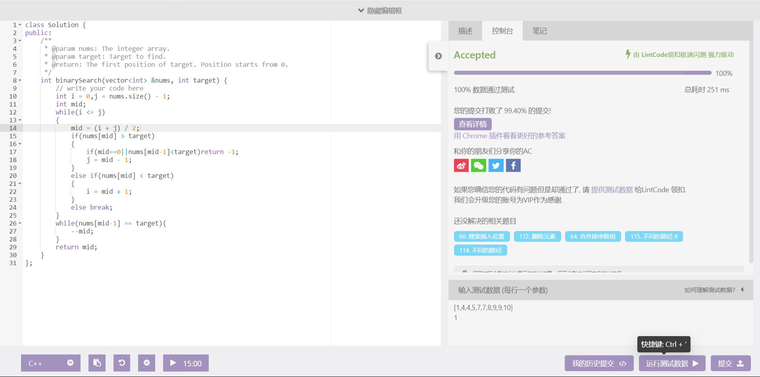

此题算法为通过二分法查找数组的特定元素。首先定义两个变量（i 、j）用于确定二分的范围，当二分结果大于给定值时，给定值位于二分结果之前，则令j=二分位置-1；同理当二分结果小于给定值时，给定值位于二分结果之后，则令i=二分位置+1；当二分结果等于给定值时，跳出二分循环，遍历当前结果之前的元素，找到第一次出现给定值的位置；当数组中无给定值时，即数组的第一个元素大于给定值或最后一个元素小于给定值或总有相邻的两个元素作为给定值的最小区间（最后一种情况需要另外讨论）。则当二分结果大于给定值且其前一个元素小于给定值时，可判断数组无此给定值。

**恢复旋转排序数组**

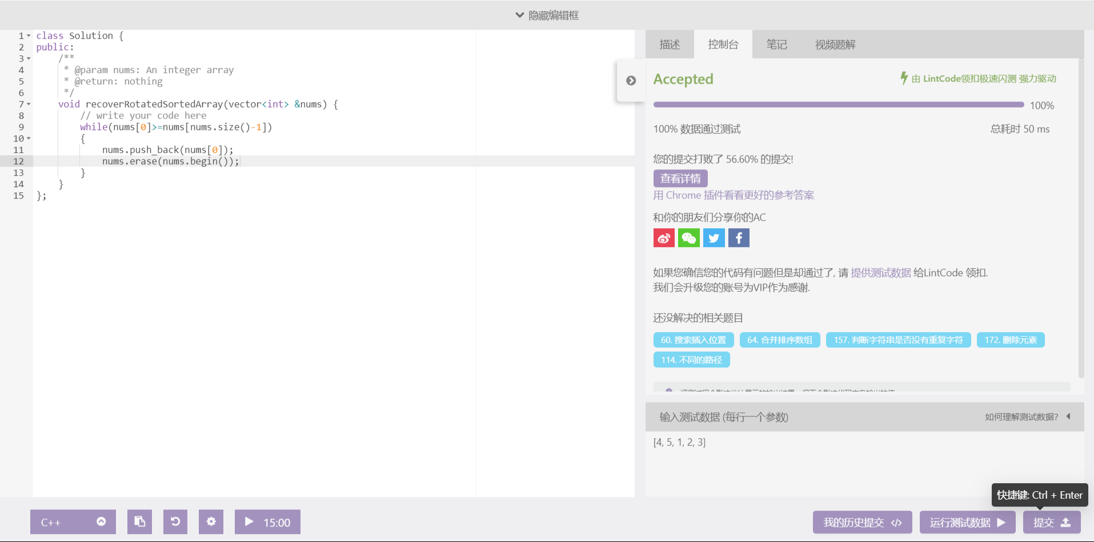

此题算法：因已知数组为排序数组，只是其旋转了若干次。则其顺序改变之后数组的首位元素必定比未改变顺序的首位元素大，同理其首位元素也必定比末位元素更大，故用首位元素与末位元素比较作为条件执行循环，循环中令首位元素尾插到原数组中，之后删除此元素完成此题。

**两数之和**

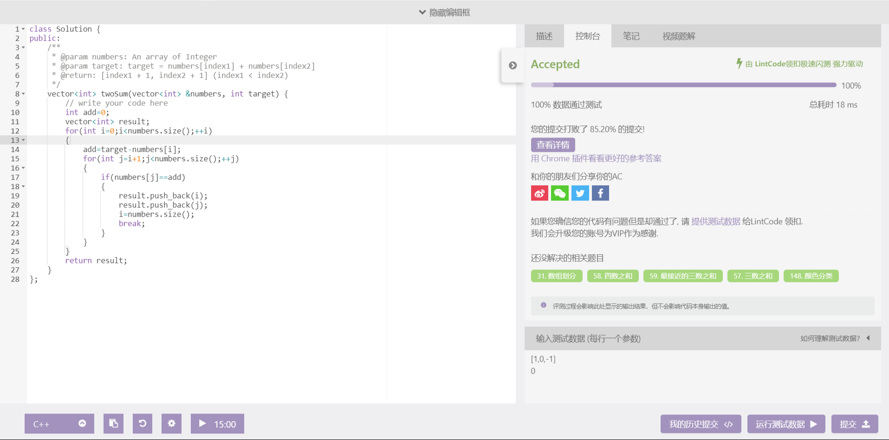

此题算法为嵌套循环遍历数组找到两个满足条件的数。首先新建数组（result）用于保存结果，之后循环遍历数组寻找第一个数（numbers[ i ]），因为有负数存在的可能，故当第一个数大于目标数时无法判断其正确与否。在循环中内嵌循环用于寻找第二个数(numbers[ j ]，当满足条件时先后将找到的两个下标尾插到结果数组中，最后跳出两个循环（跳出内层循环用break，将i改为numbers.size()跳出外层循环）完成此题。

**搜索插入位置**

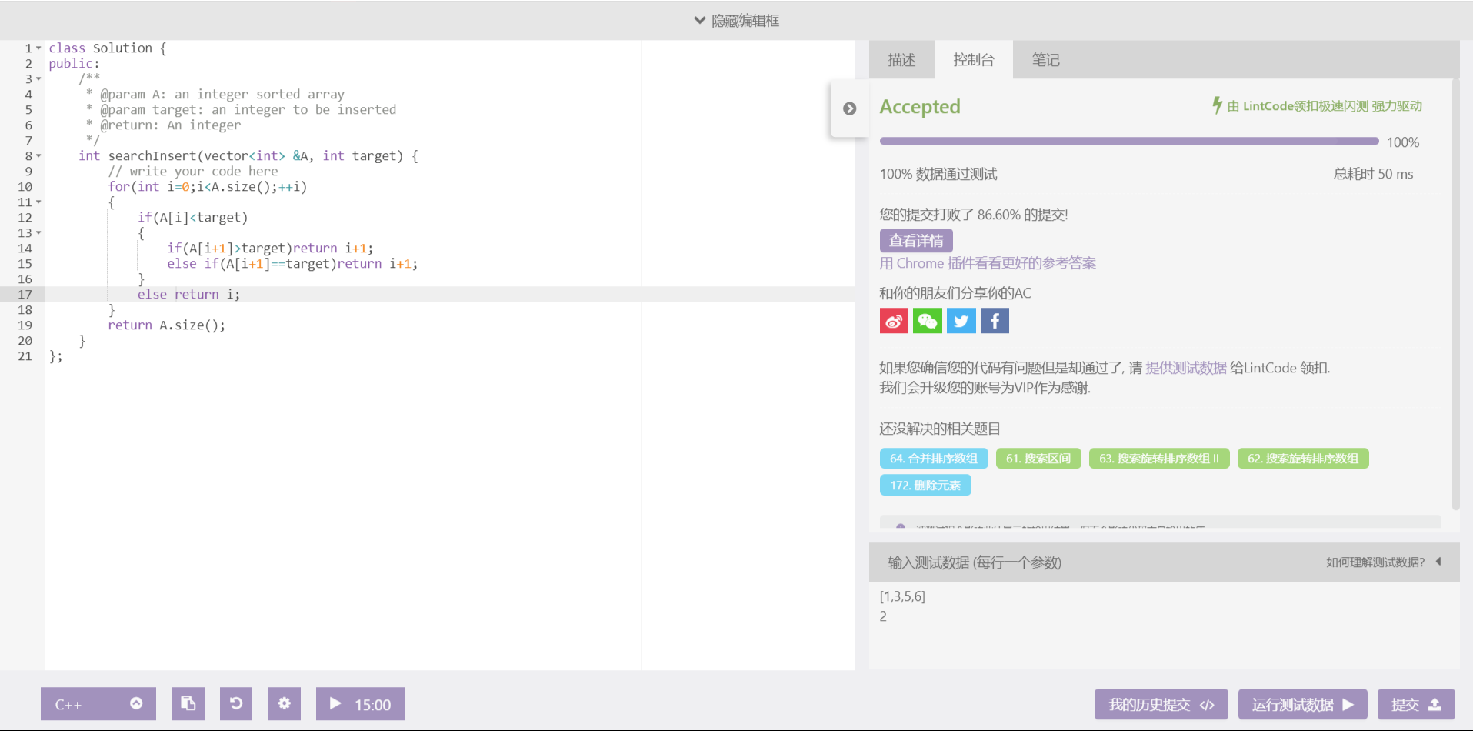

此题算法为遍历数组找到目标位置。遍历数组，当当前元素小于目标值时，判断下一个元素，若下一个元素也小于目标值，说明目标位置不在当下位置；若下一个元素大于或等于目标值，则搜索或插入元素的位置为此位置。当当前元素大于或等于目标值时，则说明目标位置位于数组的首位。若以上条件均不满足，则说明目标位置在数组的最后，完成此题。

**中位数**

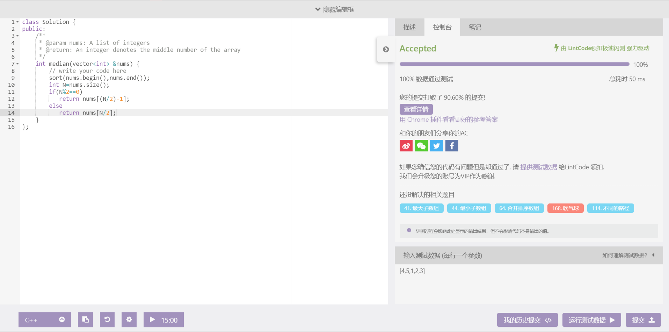

此题算法为对已知数组排序之后输出对应位置的数据，但是自己编写排序的代码比较费力，运行时间也很多，之后找到了vector数组的排序函数sort，完成此题。

**删除排序数组中的重复数字**

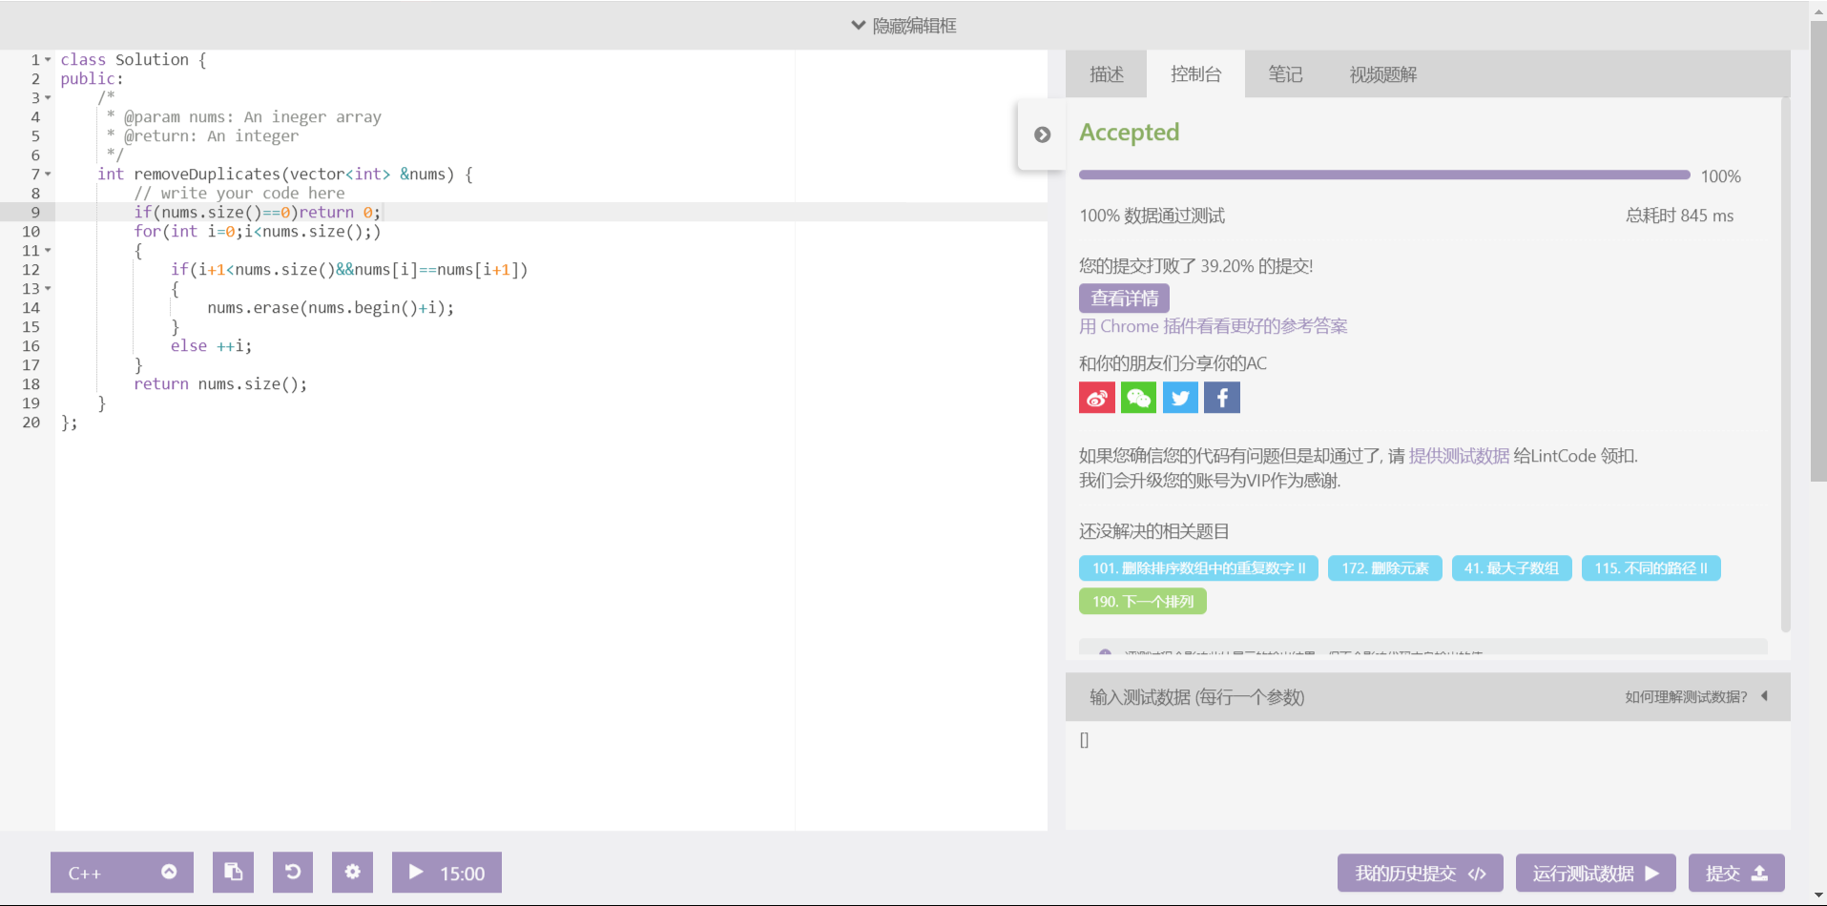

此题算法为遍历数组，因为已知数组为排序数组，故相同的元素一定是排在一起的。遍历过程中，若下一个元素等于当前元素，则删除下一个元素，反之则更新遍历位置完成此题。

**合并排序数组**

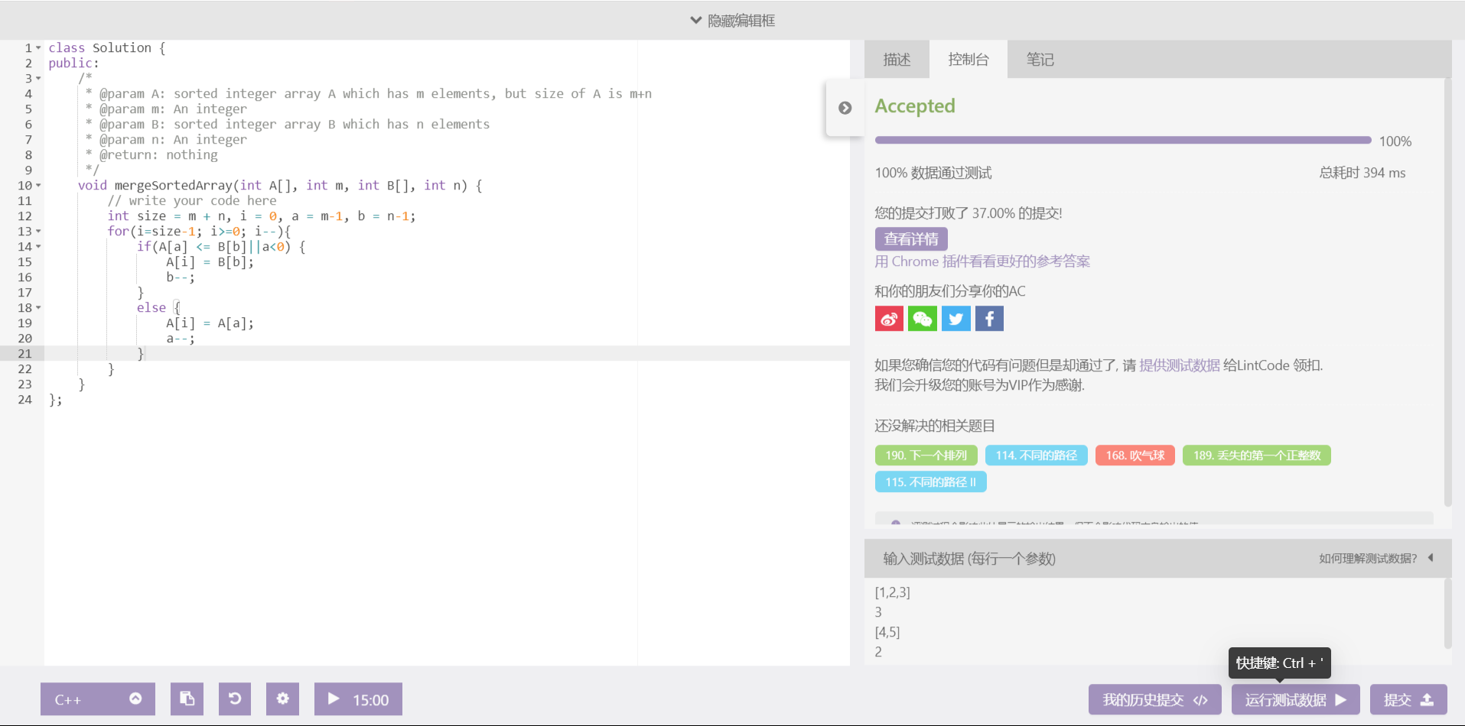

此题算法为从后向前遍历A数组和B数组，若B数组当前元素大于等于A数组的最后一个有效元素（A数组的长度不是其有效长度，是A数组有效长度与B数组长度的和m+n），则将B数组的当前元素写入A数组的当前位置，反之将A数组的当前元素写入A数组的当前位置（先排列最大的元素）完成此题。

**删除排序数组中的重复数字**

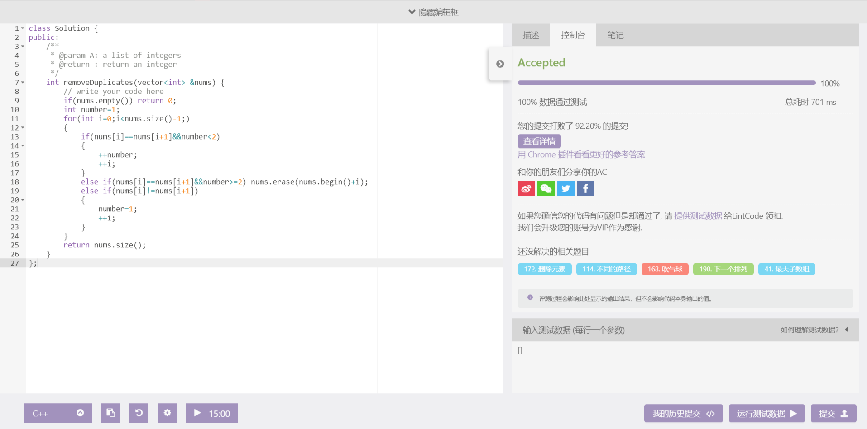

此题算法为遍历数组，当出现相同数时，记录此数出现的次数（number），当number大于等于2时，说明此数已出现两次，当再次出现相同数时，删除此数；当出现不同数时，更新number为1，重新开始记录出现次数完成此题。

**删除元素**

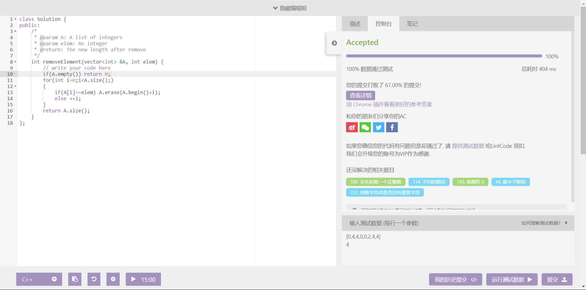

此题算法为遍历数组，找到与目标值相同的元素后删除此元素，继续遍历数组元素完成此题。

**最长上升连续子序列**

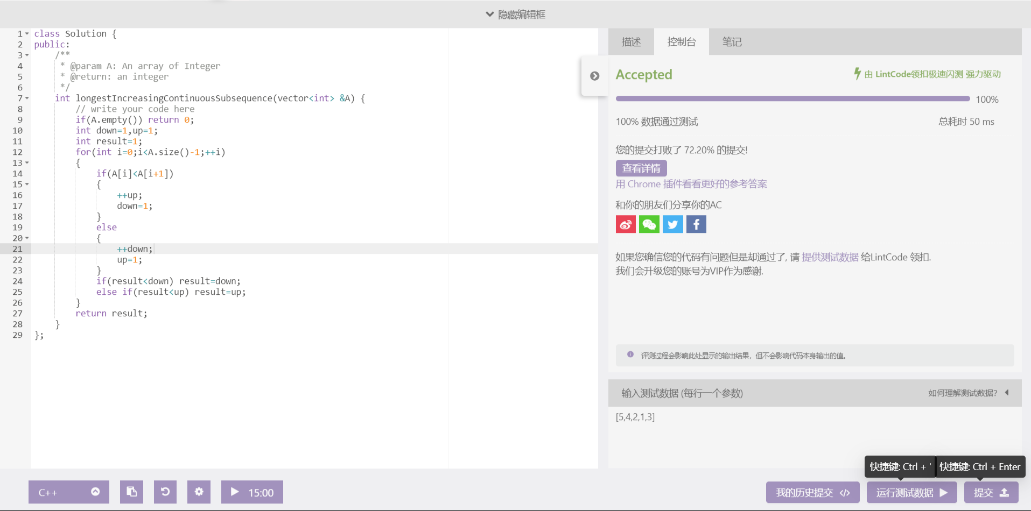

此题算法为遍历数组并判断相邻两数的大小，找到最长的连续子序列。首先定义变量（down , up）用于保存从右向左和从左向右的上升序列，之后遍历数组，判断当前元素与下一个元素的大小，当当前元素大于下一元素时，说明当前序列是从右向左的上升序列，则自加down；对于up变量，此种上升序列已经打断了从左向右的序列，则更新up为1。在结束每一次循环的时候，判断up, down的大小，将更大的一个赋值给结果变量（result）。最后输出result完成此题。

**加一**

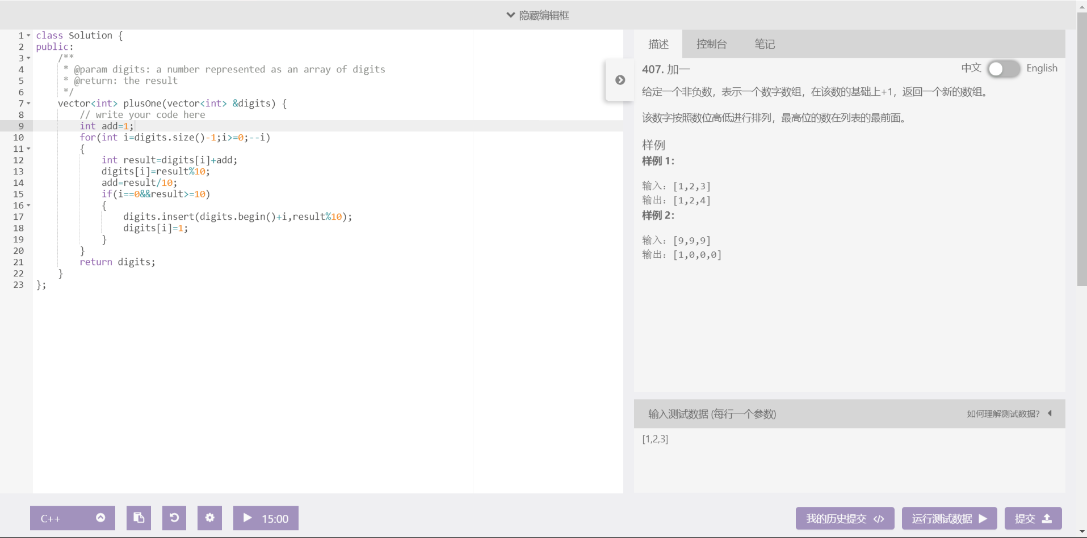

此题算法为：从后向前遍历数组，每一个元素的计算结果为当前元素值加进位值。首先定义进位值为1（将加法运算看作是进位运算），之后反向遍历数组，更新每一位元素的值为计算结果的余数，更新进位的值为计算结果的商，若遇到需要改变数组长度的情况（如999+1）,则在遍历到数组开头时，将当前元素值更新为计算结果的商，在当前元素之后插入一个元素值为计算结果的余数完成此题。

**最短无序连续子数组**

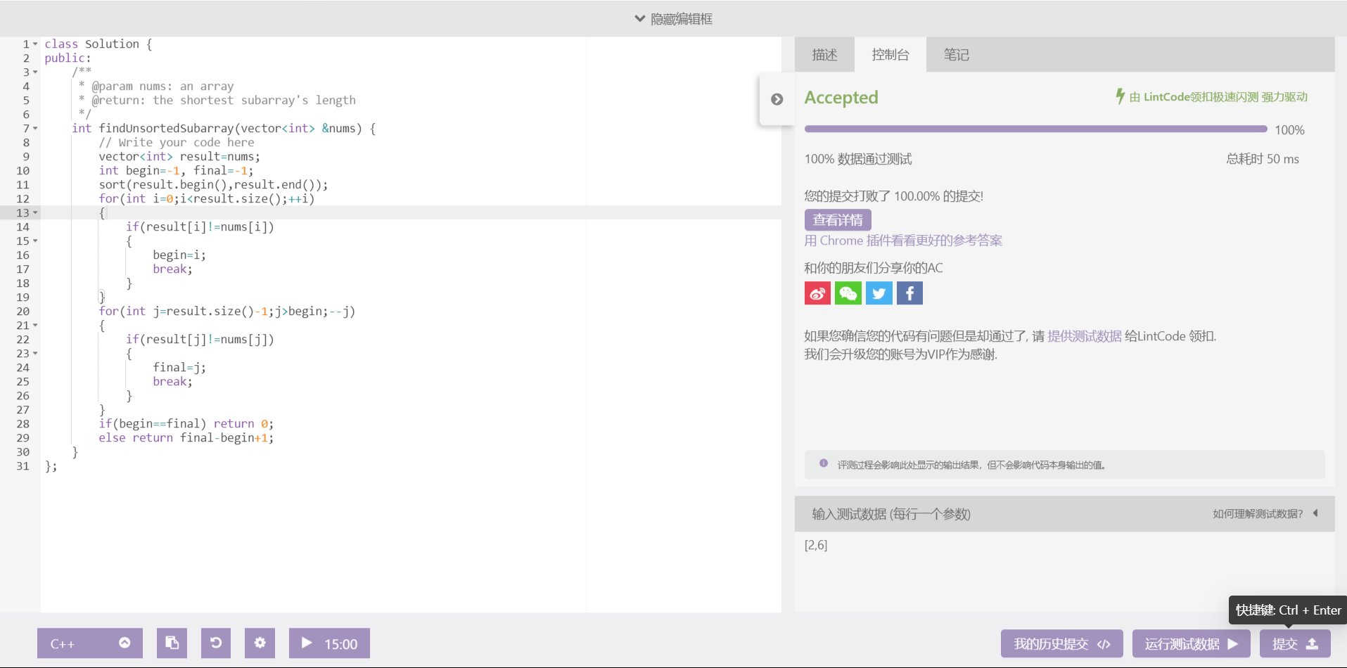

此题算法为：首先新建数组（result）用于存放对已知数组（nums）排序之后的结果，并定义记录子数组位置的变量（begin, final）。之后同时正向遍历result , nums数组，找到begin；同时反向遍历result, nums数组，找到final。最后若begin , final值相等，说明此数组不需要重新排序，返回0即可；反之则返回（final-begin+1）即完成此题。

**第三大的数**

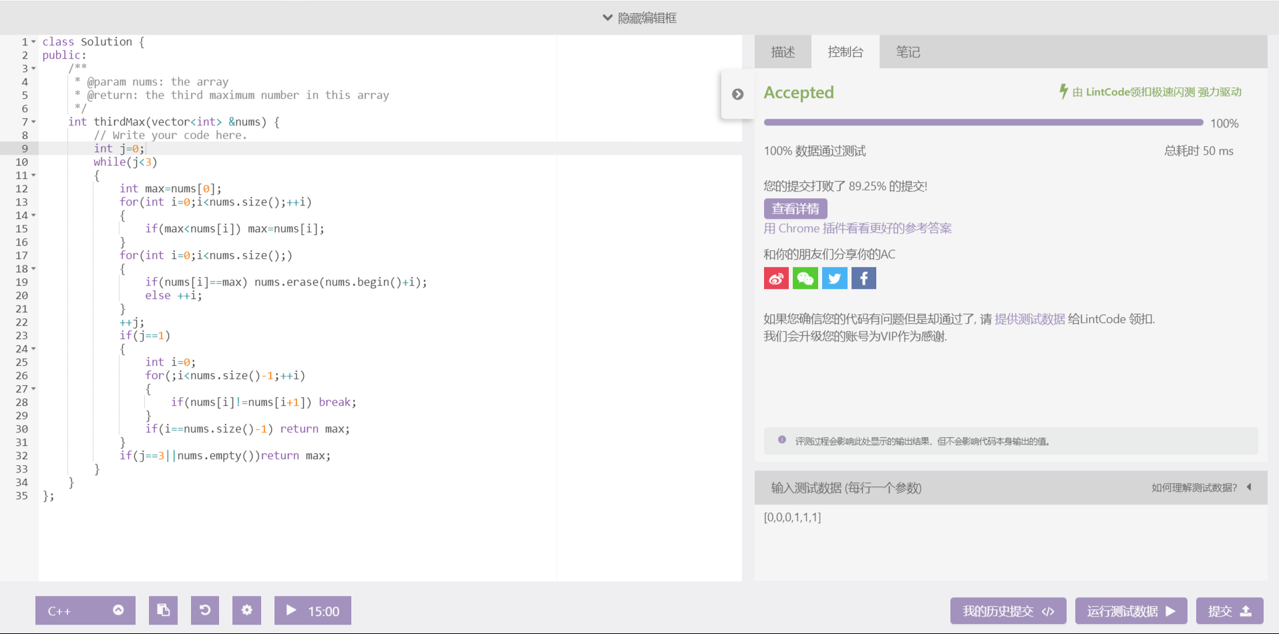

此题算法为遍历数组找到最大的元素，并把相同值的元素全部删除，记录该数在数组中从大到小的排列顺序，之后循环遍历，直到找到第三大的数。若数组中的元素值只有两个（并不是只有两个元素），则在删除最大数后进行一次遍历，若余下的数全部相等，则返回此最大的数。完成此题。

**不同的路径Ⅱ**

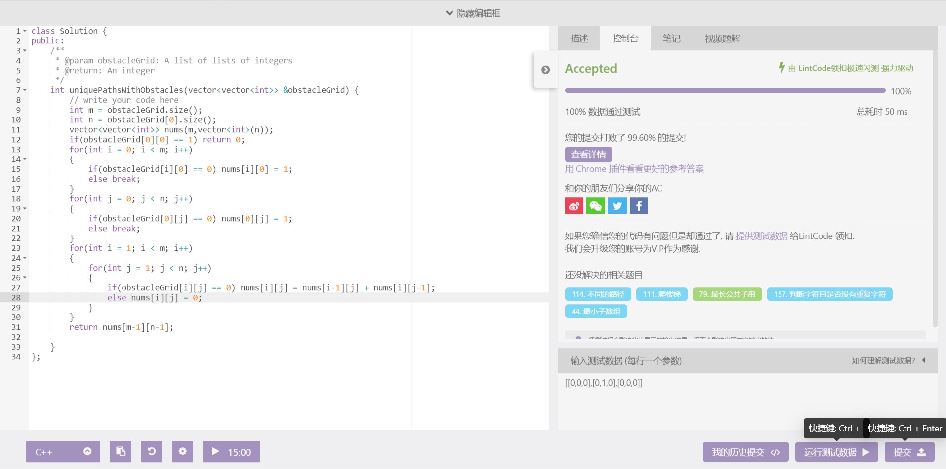

此题算法借鉴了“用不同方法回家”的数学算法，只是把路径换成了方格。首先新建数组用于存放每一个方格代表的路径数，把以起始点为顶点的两条边上的方格路径数全部标为1（若有障碍则标为0），之后遍历其他所有方格，其他方格若无障碍则其路径数为对角线值相加（即其上面一格和前面一格的路径数相加），直至加到终点，终点方格中的路径数即为结果。完成此题。

**合并区间**

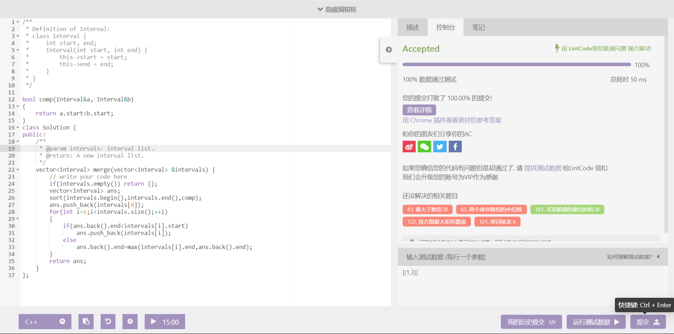

此题算法为首先对已知数组排序，之后遍历数组，若两区间有重复，则选择更大的end（start已经排序），删除更小的区间；若两区间没有重复，则保留此区间。完成此题。

## 栈

**最长有效括号**

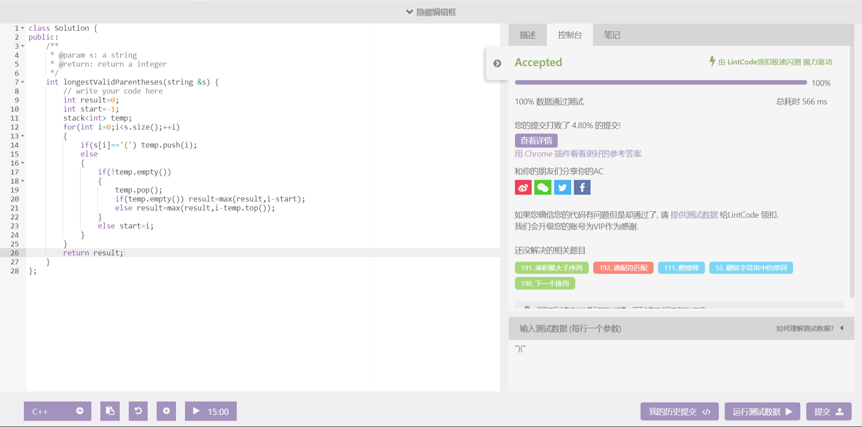

此题算法为：定义一个栈用于存放待配对的左括号，之后遍历字符串，若遇到左括号则压入堆栈；若遇到右括号，则与栈中左括号配对，若配对成功，则移除栈中此元素，若未配对成功，说明栈中已为空，此右括号是不合法的，记录此长度并继续遍历，最后找到最长的合法顺序长度完成此题。

**用栈模拟汉诺塔问题**

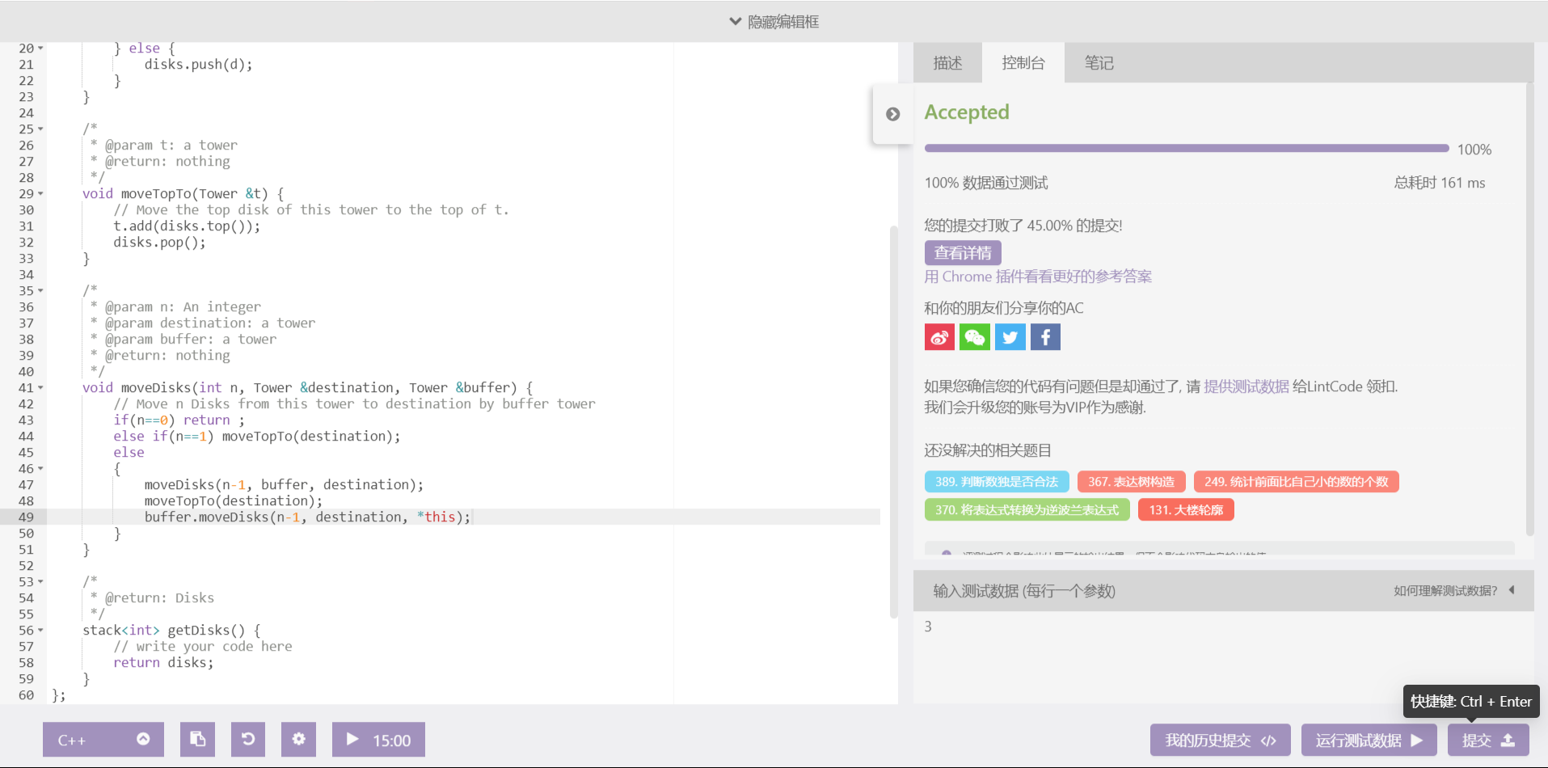

此题运用递归思想，算法为：若要移动n个盘子到目的地（destination），则先把n-1个盘子移动到缓冲区(buffer)，再将第n个盘子移动到目的地，最后把n-1个盘子从缓冲区移动到目的地。运用递归直至当n等于1时，直接将盘子移动到此时“它以为的目的地”（因每次递归都要将一个盘子从起始区移动到destination或buffer，而每个盘子移动到哪个地方与盘子数量有直接关系。如移动两个盘子，为了保证最后一个盘子即第二个盘子移动到buffer，就要使第一个盘子移动到destination；如移动三个盘子，为了保证最后一个盘子即第三个盘子移动到buffer，就要使第一个盘子移动到buffer）最后递归完成此题。

**有效的括号序列**

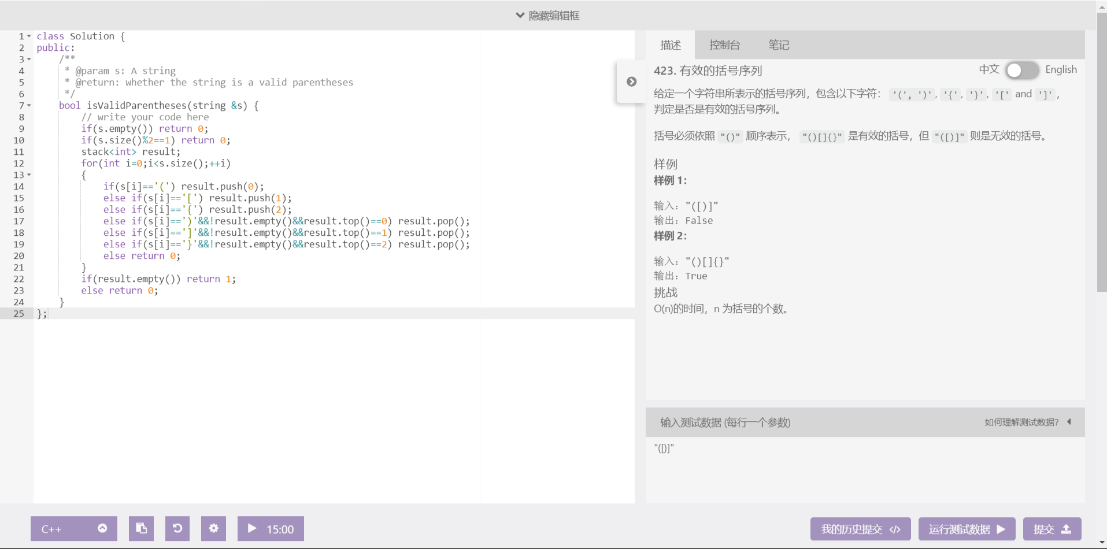

此题算法为：新建栈用于存放所有类型的左括号，之后遍历字符串，若遇到左括号，将此左括号标记为特定int值（’(‘==0,’[‘==1,’{‘==2) 。由于栈存放顺序的特殊性：后进先出，故在之后的遍历中，后压入栈的括号一定是最早配对的，若之后遍历的右括号无法与栈顶元素配对，则说明配对不成功，输出为假。遍历完成后若栈中为空则说明全部配对成功，输出为真，反之为假。

**实现栈**

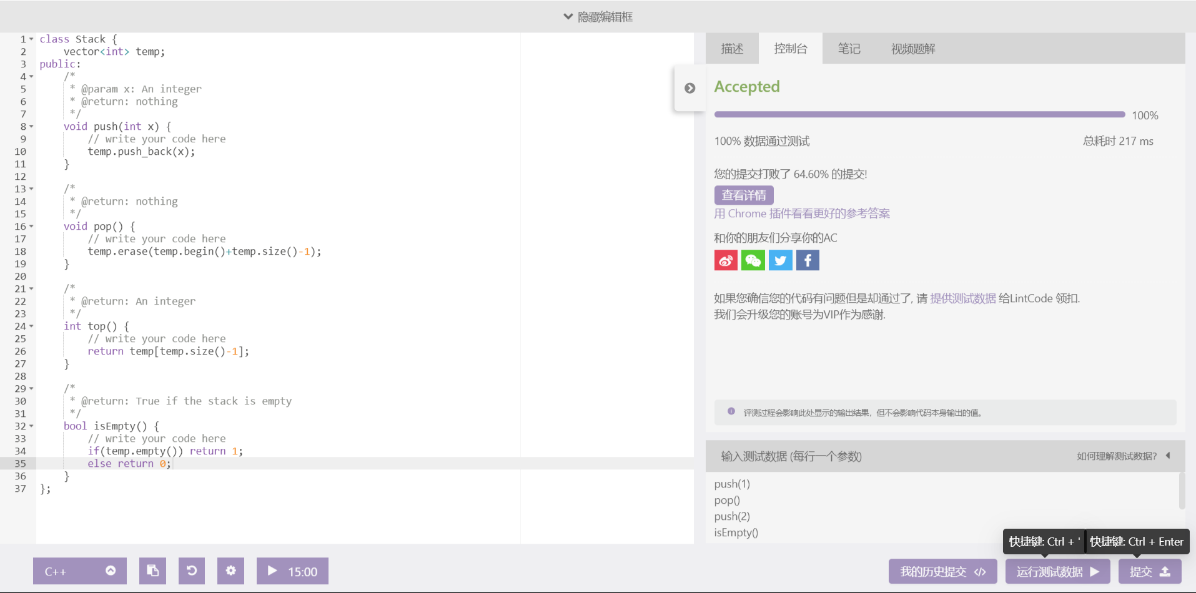

此题为模拟栈的实现过程，新建一个vector动态数组用于实现栈的所有函数完成此题。

**棒球游戏**

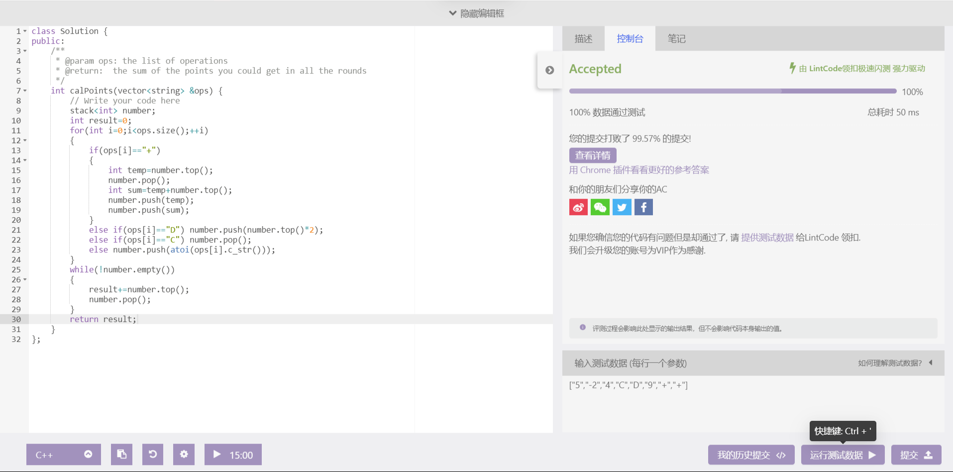

此题算法为：新建栈用于保存每一回合的分数，之后遍历字符串即可。此题难点在于如何找到栈中倒数第二个元素。解决方法为首先将栈顶元素保存并删除，倒数第二个元素即变成栈顶元素，之后恢复栈顶元素即可。此题还用到了string到int类型的转换，用到了atoi(str.c_str())函数。完成此题。

**下一个更大的数**

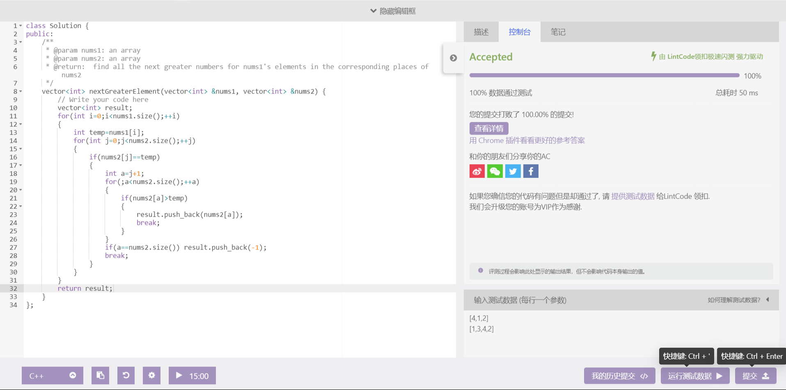

此题算法为遍历num1数组依次找到符合条件的数，在遍历num1中内嵌循环遍历num2完成此题。

**移掉K位数字**

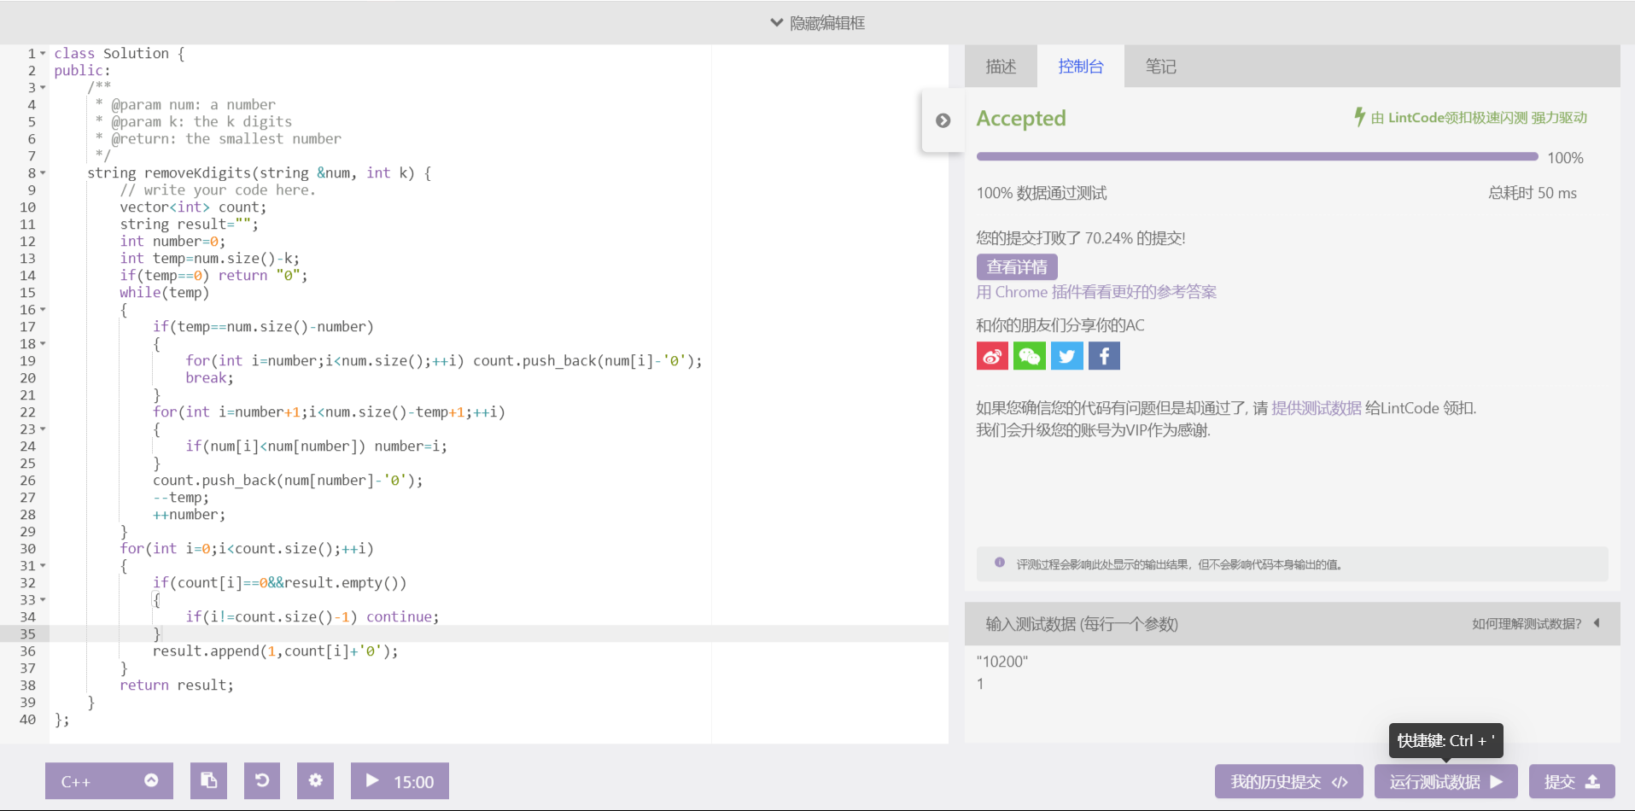

此题算法为：新建栈用于保存字符串中需要保留的数字，之后遍历字符串找到对应范围中最小的数压入栈中。

每一位最小的数：由于找寻的是最小的数，而高位较小的数一定较小、低位较小的数不一定最小（即最小的数一定是高位最小的），在遍历中（按照从高位到低位的顺序），必须要保证每一次选取的都是一定范围内的最小值。

选取范围：由于移掉K位数字后，字符串中余下的长度是num.size()-K，故在每一次删除数字时，字符串中余下的长度都应该是num.size()-1。而在寻找某一位的最小数时，不能在整个字符串中找，除了要遵守高位在低位之前的规则外，还要预留出需要的低位位数。另外若所有高位都最小的话，低位就不需要太大的范围去找了，故只需要预留出刚好需要的位数（即若需要3个数字作为低位，则此范围只需要小于num.size()-3即可）。

由题可知，结果字符串的长度为num.size()-k，令其为temp，而需要预留出的数为temp-1,选取范围就是num.size()-temp+1,由两式可得，范围为k+1。（每次循环需要更新k的值，++k）故其范围为：（前一个高位的下一位，k+1）。

而string类型的数字无法直接操作，在此题中运用了ASCII表中的对应关系。因为在ASCII中每一个string类型数字都有一个int型数字对应，故在保存、曹操作string型数字时，只需要保存其与‘0’的相对大小（即num[i]-‘0’）。

完成此题。

## 队列

**队列维护**

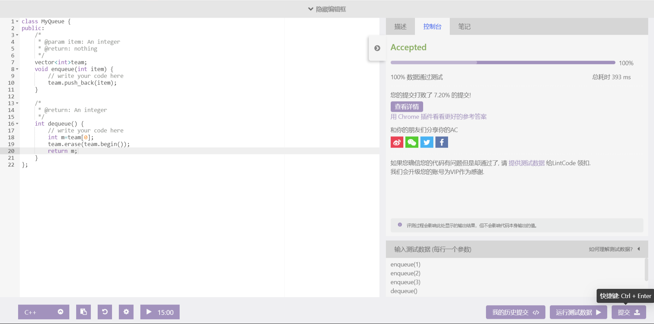

此题算法为用vector动态数组存储队列数字，实现enqueue、dequeue函数完成此题。

**数据流滑动窗口平均值**

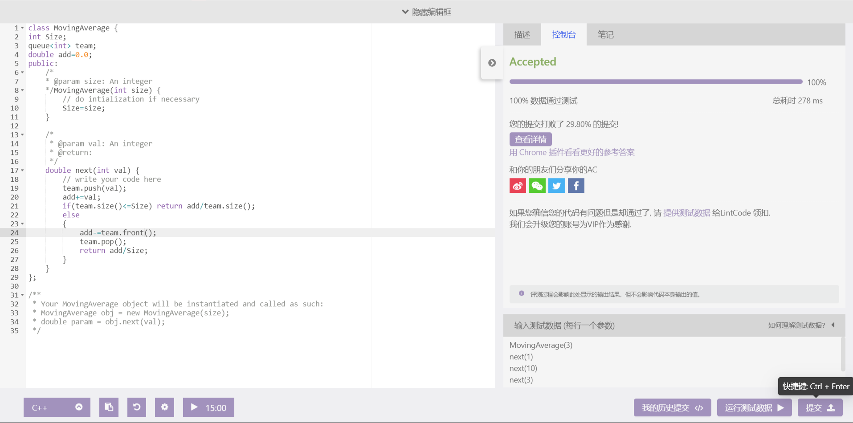

此题算法为新建队列用于存放每一次的数，新建add变量用于存放加数结果，若队列长度大于给定长度，则add减去起始元素后输出；反之则直接输出余数即完成此题。

**推荐结果打散**

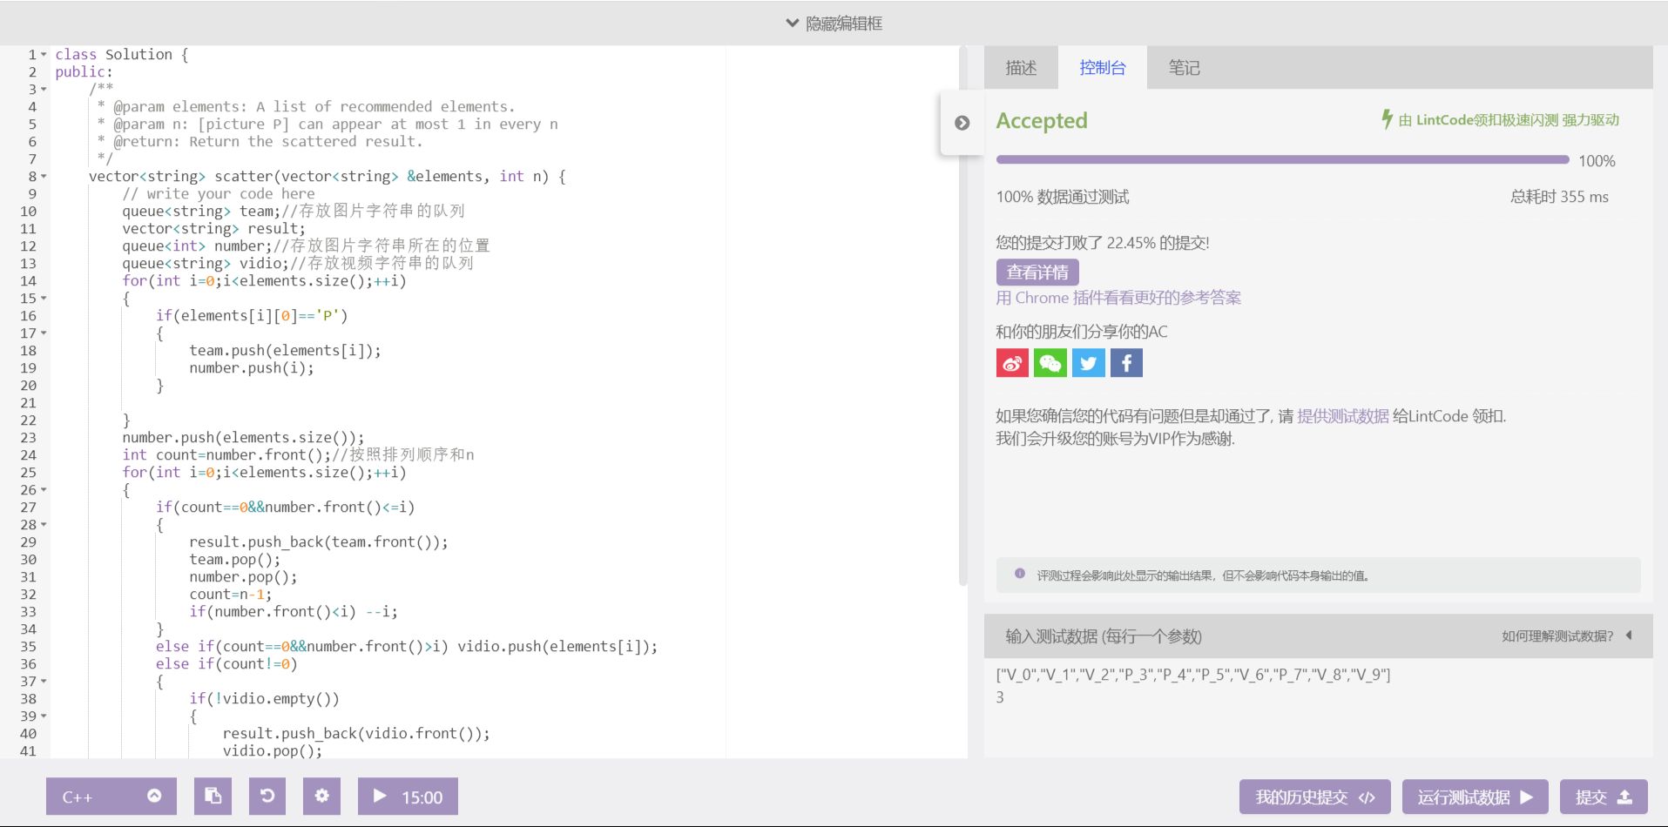

此题算法：新建队列（team）用于存放图片字符串，新建队列（video）用于存放视频字符串，新建队列（number）用于存放图片字符串的位置，新建数组（result）用于存放结果，新建变量（count）用于计数（计算当前应存入什么字符串）。count初始化为number.front()，用于写入第一个图片元素。

首先遍历一次已知数组找到图片字符串并保存到team中，其位置保存到number中。

之后再次遍历已知数组，若count==0且队顶图片元素的位置等于当前遍历位置，说明当前正在遍历的元素就是要写入的元素，直接插入元素并更新队列即可；若count==0且队顶图片元素的位置小于当前遍历位置，说明当前正在遍历的元素不会被查看，则除了以上步骤外还需要-i以重新遍历当前元素；若count==0且第一个图片元素的位置大于当前遍历位置，说明当前元素不能被插入，但当前元素必须被记录（遍历需要接着进行，但当前元素未被插入会造成元素缺失），故将其写入到video中作记录；若count!=0且video中不为空时，说明当前需要写入的是video中的队顶元素，且当前元素未被遍历，需要重新遍历；若count!=0，video中为空且当前遍历元素为视频元素时，直接写入当前元素即可。最后结束遍历完成此题。